DIRECCION ACADEMICA
Departamento de Lengua y Literatura
Respeto – Responsabilidad – Tolerancia – Resiliencia
ORIENTACIONES de RESPUESTA
GUIA 5 LENGUAJE
1° medio

- Completa el cuadro
- NARRADOR | OMNISCIENTE 3ra persona
- PERSONAJES | - Protagonista: ANCIANO LABRADOR  - Secundarios: LOS TRES HIJOS
- ACONTECIMIENTO | LA ENEMISTAD DE LOS TRES HIJOS/EL DESEO DEL PADRE DE ENSEÑAR A SUS HIJOS A ESTAR UNIDOS
- AMBIENTE | EN UN CAMPO
- TIPO DE TEXTO | FÁBULA

- DESARROLLO:

- ¿Qué quiere decir el autor del texto con el enunciado: “La unión hace fuerte a los débiles, y la división convierte en débiles a los fuertes”
DEBEMOS SER FUERTES PARA ENFRENTARNOS A LAS ADVERSIDADES O PROBLEMAS QUE NOS AQUEJAN Y BUSCAR AYUDA SI LA NECESITAMOS; NO SER MALAS PERSONAS, NO ACTUAR MAL ANTE NADA NI NADIE

- ¿Qué actitud caracteriza al padre? Fundamenta tu respuesta
SABIDURÍA y CONOCIMIETO DE LA VIDA, EXPERIENCIA QUE LE DAN LOS AÑOS
ES UN ANCIANO y LAS PERSONASMATORES TIENEN EXPERIENCIA Y LA TRANSMITEN A LAS NUEVAS GENERACIONES

- En el relato anterior se expone el “AMOR PATERNAL” como motivo o tema central. Explica o fundamenta sobre él
EL PADRE AMA A SUS HIJOS Y NO QUIERE QUE ESTEN ENEMISTADOS, ADEMÁS LES ENSEÑA Y TRASPASA SU SABIDURÍA; POR OTRO LADO NINGUN PADRE O MADRE QUIERE HACER NI VER SUFRIR A SUS HIJOS
- De acuerdo al contexto en el que se encuentra la palabra “haz”, busca el significado y luego redacta una oración donde se utilice la misma(no copies, inventa/crea)
Definición de “HAZ” | Oración
ATADO/MAOJO DE HIERBA,LEÑA O RAMAS | - LE LABRIEGO CORTÓ UN HAZ DE TRIGO  - EL NIÑO FUE AL CAMPOR Y TRAJO UN HAZ DE RAMAS PARA HACER EL FUEGO  - EL JOVEN LLEVABA UN HAZ DE ROSAS A SU NOVIA

- ¿Qué dilema o problema enfrenta el viejo labrador? Y ¿Cómo lo soluciona?
QUE SUS HIJOS ESTÁN ENEMISTADOS.
HACE QUE BUSQUEN MANOJOS DE RAMAS Y TRATEN DE ROMPERLAS , COMO NO PUEDEN HACERLO, LES HACE VER QUE LA UNIÓN NUNCA LOS VENCERA

- ¿Crees que el viejo labrador podría ser considerado un héroe? Fundamenta
LO QUE RESPONDAS ESTÁ CORRECTO, SÓLO DEBES PREOCUPARTE QUE ESTÉ BIEN REDACTADO, EXPLIQUES BIEN LO QUE QUIERES DECIR

- ¿Qué características crees debe tener un héroe y su contrario, el villano? Completa el cuadro que te presentamos a continuación(características positivas y/o negativas)
PERSONAJE | CARACTERÍSTICAS
- HÉROE | VALIENTE, DE BUENOS SENTIMIENTOS, GENEROSO, CONSECUENTE CON SUS ACTOS, FUERTE, CONSIDERADO, INTELIGENTE, SOLIDARIO
- VILLANO | MESQUINO, VIL, PERVERSO, HÁBIL(A VECES), FUERTE(A VECES), CONSTANTE FINGE SER BUENA PERSONA

- Identifica en el siguiente cuadro, qué personajes podríamos clasificarlos como héroes y villanos
PERSONAJE | HEROE o VILLANO |  | HEROE o VILLANO
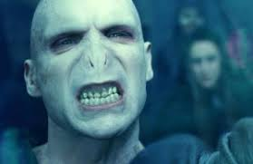  (1) | VILLANO | 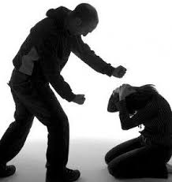  (4) | VILLANO  (MALTRATADOR)
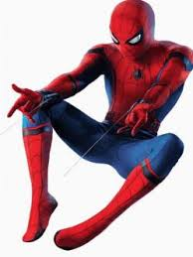  (2) | 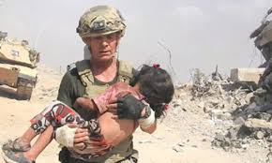  HÉROE | 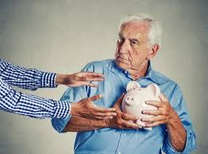  (5) | HÉROE
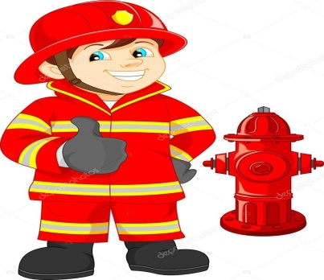  (3) | HÉROE | (6) | VILLANO  (AVARO)

